杂鱼剧情流程策划案

游戏名等

|  |  |
| --- | --- |
| 游戏版本 | 1.0 |
| 策划案版本 | 1.0 |
| 策划人 | XX |
| 审核人 | XX |
| 备注 | XX |
| 提交时间 | 2021年11月29日 |

版权所有 不得复制

目录

策划案模板 1

游戏名等 1

1 策划要求 3

2 设计目的 3

3 设计思路 3

4 玩法或操作流程 3

5 美术需求 3

6 声乐需求 4

# 策划要求

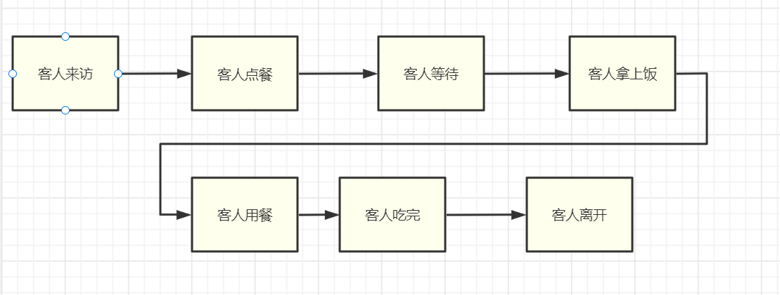

根据剧情流程策划案中设计的流程完成杂鱼剧情的设计

# 玩法或操作流程

## 杂鱼剧情分类

### 杂鱼正常流程剧情

与特殊剧情角色流程相同，根据杂鱼的到店流程依次出现对话。

### 杂鱼寒暄剧情

杂鱼在店时，游戏事件内5分钟生成一条剧情。

具体寒暄剧情可简要分为日常吐槽，天气吐槽等。

# 美术需求

阐述需要的美术素材等。

# 声乐需求

阐述需要的声音、音乐文件等。